2. ESTADO DEL ARTE

En este capítulo se presenta el estado de la cuestión sobre distintas teorías acordes a este proyecto. Se presenta la Teoría de Protocolos (sección 2.1), Bases Teóricas sobre el desarrollo web accesible (sección 2.2) y Nuestro protocolo (sección 2.3).

2.1 TEORIA DE PROTOCOLOS

Para poder resolver el problema planteado de antemano y en los capítulos siguientes, es notorio que se tuvo que pasar por varios protocolos o reglas de texto para generar información. Entonces surge la necesidad de definir que es en verdad un protocolo y como utilizarlo.

Protocolos pueden ser de muchos tipos, desde los clásicos protocolos sociales, protocolos económicos, protocolos criptográficos o muchos otros que se nos puedan ocurrir. En este apartada hablaremos de los protocolos de comunicación, donde nos referimos a comunicación, en no solo el pasaje de bite a bite, si no algo mucho mas ligado al ser humano, como transferirnos información, en nuestro caso, visual, a texto o viceversa.

Un protocolo de comunicaciones “es un sistema de reglas que permiten que dos o más entidades de un sistema que se comuniquen entre ellas para transmitir información por medio de cualquier tipo de variación de una magnitud física. Se trata de las reglas o el estándar que define la sintaxis, semántica y sincronización de la comunicación, así como también los posibles métodos de recuperación de errores. Los protocolos pueden ser implementados por hardware, por software, o por una combinación de ambos”.

Entonces, haciendo referencia a este ultimo párrafo, para poder compartir diagramas de clases entre personas no videntes y cualquiera de todos nosotros, vamos a necesitar definir con total certeza reglas, sintaxis, semántica, una sincronización; es decir estandarizar nuestra comunicación. De esto se encargará PERCEPCIÓN UML.

El primer problema que solucionar es el de construir un protocolo que transforme nuestro texto a una imagen de un DC, esto claramente ya está solucionado por un sinfín de softwares, ahora bien, si uno se plantea o pregunta que tan simples son esos protocolos se puede apreciar que carecen de naturalidad, tienen una sintaxis compleja y difieren mucho entre sí, además que muchas veces las herramientas para crear DC son meramente visuales. Esto lo trabajará PERCEPCIÓN UML, brindando una interfaz simple para construir estos DC dejando de lado la parte visual en su construcción.
Una vez superado el escollo de la imagen, surge la pregunta de como comentar dicha imagen, o como transferirla a una persona no vidente, aquí nuevamente PERCEPCIÓN UML nos dará una solución, por medio de esta aplicación, se transformará las imágenes a un texto coloquial, a un audio de fácil interpretación y además a un protocolo simple y comprensible para reconstruir esta imagen.
Entonces a modo de resumen y sin mas preámbulos, PERCEPCIÓN UML trabajara con tres protocolos, uno para la creación de imágenes por medio de una interfaz visual, para esto usare el protocolo trabajado por PLANTUML.COM, otro protocolo para crear imágenes con un lenguaje coloquial y un ultimo protocolo que transforma las imágenes a un texto de muy fácil interpretación.

2.2 BASES TEÓRICAS SOBRE EL DESARROLLO DE WEB ACCESIBLES

Construir este software depende íntegramente de la construcción de una pagina web para dos grandes usuarios, los primeros son aquellos que no tienen ninguna imposibilidad óptica por lo cual la web podría considerarse estándar o sin grandes cuestiones a tener en cuenta, y luego una interface web para Cristian o para cualquier otra persona allegada a sistemas que quiera usar nuestro protocolo para compartir DC. Para esta última interfaz es cuando hay que toparse totalmente con el desarrollo accesible.

La “accesibilidad” puede definirse como la condición a cumplimentar por los entornos, procesos, bienes y servicios, de manera que resulten comprensibles, utilizables y practicables en condiciones de seguridad y comodidad, de la forma más autónoma y natural posible.
La accesibilidad Web consiste en un acceso universal a la Web, independientemente del tipo de hardware, software, infraestructura de red, idioma, cultura, localización geográfica y capacidades de los usuarios.

Considerar la e-accesibilidad al desarrollar un instrumento informático implica advertir las ventajas derivadas de entender y construir el ciberespacio según los principios del Diseño Universal, entre los que puedo destacar:
- Cumplir al derecho ciudadano a la participación y no discriminación por razón de discapacidad.
- Respetar las disposiciones legislativas internacionales y nacionales.
- Acrecentar el número de usuarios potenciales, con mayor alcance de la comunicación, servicios o mercado.
- Garantizar la equivalencia de los contenidos entre distintos navegadores y dispositivos, pues se diseña considerando estándares generales de accesibilidad.
- Mejorar la indexación en los motores de búsqueda. El cumplimiento de las pautas, tanto en código como en contenidos semánticos (por ejemplo, la presentación de vínculos o enlaces) con sentido permite a los motores de búsqueda una mejor identificación de la información, y, en consecuencia, mayores posibilidades de posicionamiento en los buscadores.

En Argentina, entre las razones por las cuales la accesibilidad se evalúa como una necesidad pueden nombrarse las de índole ético, social, político, económico y legal, así como también las propuestas por la Usabilidad Web, como encontrabilidad (findability), funcionalidad, utilidad y credibilidad.

Para mi facilidad y la de este proyecto existen organismos encargados de tipificar estos asuntos. El Consorcio de la Word Wide Web (W3C - World Wide Web Consortium) es una organización internacional donde las entidades miembros, personal a tiempo completo y público en general, trabajan conjuntamente para desarrollar estándares Web. Está dirigido por el creador de la Web Tim Berners-Lee. Su misión es lograr de la Web su máximo potencial. Es la entidad encargada de proponer las Pautas de accesibilidad.

A partir de 1998 comienza a desarrollarse la Iniciativa de Accesibilidad a la Web (WAI – Web Accesibility Initiative) que se enfoca en extender los protocolos y formatos de datos para hacer la Web más accesible.
El trabajo de la WAI se centra en el desarrollo de las pautas, mejora de herramientas para la evaluación y reparación de accesibilidad Web.
Lleva a cabo una labor educativa y de concientización en relación a la importancia del diseño accesible de páginas Web, abriendo nuevos campos en accesibilidad a través de la investigación.

Entonces se puede definir que: Una página web es accesible si su contenido puede ser operado y recibido de múltiples modos y si cumple con las pautas propuestas por la WAI. Son 14, conformadas por 65 puntos de verificación que ayudan a detectar posibles errores, divididos en tres niveles de accesibilidad.

Prioridad 1 o Nivel A: Puntos que TIENE que cumplir un desarrollo Web para que uno o más grupos de usuarios encuentren posible acceder a su sitio Web.
Prioridad 2 o Nivel AA: Puntos que DEBE cumplir un desarrollo Web para que uno o más grupos de usuarios no encuentren dificultades para acceder al sitio.
Prioridad 3 o Nivel AAA: Puntos que PUEDE cumplir un desarrollo Web para que uno o más grupos de usuarios no encuentren dificultad para acceder a la página.

2.3 NUESTRO PROTOCOLO

Esta entonces claro que, la web de PERCEPCION UML, debe ser accesible, por lo menos su parte desarrollada para la transformación de texto a imagen, y que nos debe brindar dos protocolos principales y uno secundario.

Protocolos principales:
- Un protocolo que permita guardar los inputs generados por la interfaz gráfica, para guardar los dato en la base de datos y luego poderlos transformar a texto, audio, imagen y al protocolo “b”.
- Un protocolo de fácil sintaxis y simple a la hora de recordar para generar imágenes o compartirlo entre usuarios no videntes, o de un usuario no vidente con su docente o par a la hora de trabajar.
Protocolo secundario:
- Este debe permitir la lectura coloquial de la imagen generada por PERCEPCION UML, principalmente utilizado para la enseñanza y primeros pasos con los diagramas de clases.

Protocolo a: Este protocolo quizás sea el mas fuertemente utilizado por la aplicación, ya que transformara todos los datos guardados en la base de datos a una imagen, un audio y dos textos. Este protocolo es el proporcionado por plantuml.com, una herramienta de código abierto que permite diseñar diagramas de clases y que permite integrar nuevas aplicaciones a su pagina web. Dicho protocolo es bastante simple y entendible, pero no tiene la naturalidad que se está buscando, pero será por demás útil a la hora de la generación de las imágenes.
Entonces pasando en limpio, la información almacenada en la base de datos se transformará en imagen gracias a plantuml.com, luego resta transformarla a un texto coloquial y a un nuevo protocolo.

Protocolo c: En este apartado solo hablare de la transformación a texto coloquial. Este texto es principalmente útil para describir el diagrama de clases como si lo estuviéramos explicando, guardando detalles en cada palabra, tiene un tinte literario y enfocado en el uso del español para describirlo. Explicar un diagrama de clases parece una tarea simple y única, pero me he topado con la dificultad de plantearme: ¿Cómo se lee este diagrama de clases? ¿Es lo mismo decir Clase publica Persona, con atributos privados int dni y String Persona, que decir Clase publica denominada Persona, cuyos atributos son, un atributo llamado dni con permisos privado y del tipo int? Claramente estoy diciendo lo mismo en ambos ejemplos, pero ¿cuál es el más acertado?, claramente no hay una única forma y no hay una lectura correcta única, para esto es que se les dio un diagrama de clases complejo a algunos docentes y alumnos avanzados para diseñar este lenguaje. En los próximos capítulos se hablará un poco de como es este lenguaje coloquial y como genero cambios en el aplicativo.
Una vez generado este lenguaje, claramente será el utilizado para generar el audio que explicaría la imagen a trabajar.

Protocolo b: Es el protocolo quizás mas importante de esta aplicación, ya que no solo es para PERCEPCION UML sino también para toda la vida académica, también es basado en plantuml.com solo que mucho mas simple y totalmente en español. En los primeros pasos se planteo usar el protocolo de plantuml, pero luego de entrevistas con el usuario estrella, se muto y se lo transformo en el que se mencionara a continuación.

El protocolo tiene el siguiente esquema:

- Titulo (optativo): En caso de quererle dar un titulo al diagrama de clases se debe escribir “Titulo este es el titulo del diagrama de clases”
- Clases: Se define el tipo de la clase por medio de los comandos “Clase, ClaseAbstracta o Interface”, luego un espacio y el nombre de la clase, a continuación se da inicio a la clase con una llave abierta,{, ejemplo:
ClaseAbstracta Empleado{
- Atributos(opcionales): Una vez definida la clase, con su nombre y tipo, y abierta con la llave, se pasa a describir los atributos, uno por renglón, utilizando la notación de UML para la privacidad, es decir +,-,# o vacio, dejando un espacio el tipo del atributo, por ejemplo int, String, char, etc, y dejando espacio el nombre del atributo. Por ejemplo, quedaría algo así:
-String nombre
-String direccion
#String teléfono
- Métodos(opcionales): Nuevamente se comienza por la privacidad, usando la sintaxis de UML, luego el nombre del método, se abre un paréntesis y dentro de dicho paréntesis, separado por comas los argumentos con su tipo y nombre; una vez cerrado el paréntesis se pone dos puntos y el tipo del retorno, por ejemplo:
+pedirAumento ( Calendar fecha , ListaDePrecio precios ) :float
+hacerCheckIn ( ) :Void
- Cierre de la clase: una vez terminado de poner los atributos y métodos, o no poner ninguno de ellos, se cierra la clase con la llave, }. Ejemplo:
Clase Persona{
…(atributos y métodos)
}
- Relaciones(opcionales): Las relaciones se definen luego de tener todas las clases creadas, y la relación con su sintaxis es simple, la mejor manera de comprenderla es con los siguientes ejemplos, para conocer todas las relaciones posibles y los comandos se aconseja leer el manual del usuario.
Ejemplo de relaciones:

AeroPuerto UnoAMuchos ComposicionDesde UnoAMuchos Avion
AeroPuerto UnoAMuchos AgregacionDesde UnoAMuchos Persona
Avion UnoAMuchos ComposicionDesde UnoAMuchos Componente
Componente UnoAMuchos Implementa CeroAUno Precio
Pasajero Implementa PantallaPasajero
Persona HeredaDe Empleado
Persona HeredaDe Pasajero
FuncionesPiloto Implementa Empleado

Lo que aparece en negrita en los ejemplos de arriba son lo comandos asignados a las relaciones, notar lo fácil de la lectura, y que es opcional la cardinalidad.

Para cerrar este apartado se deja un ejemplo completo del protocolo b, y a continuación la figura 1 generada por la aplicación PERCEPCION UML.

Protocolo:

Titulo Prueba para TFL - Creada por: Nico - 18/06/2018
Clase AeroPuerto {

-int idAeropuerto
-String nombre
-String direccion
#String telefono
+mostrarPrecios ( String fecha , Int puntos ) :String
}
Clase Avion {

-int idAvion
+int cantidadDePasajeros
+float pesoMaximo
+repararComponente ( Componente componente ) :String
}
Clase Componente {

-int idComponente
-String nombre
+calcularPrecio ( ) :Int
}
Clase Precio {

-int idPrecio
-float descuento
-int tipo
}
Clase Empleado {

-int legajo
-int anioDeIngreso
}
Clase Pasajero {

-int numeroViajero
-float precioPagado
+hacerCheckIn ( ) :Void
+subirAAvion ( Int numeroAvion ) :Void
}
Clase Persona {

-int dni
-String nombre
-String apellido
+String celular
+pedirAumento ( Calendar fecha , ListaDePrecio precios ) :float
}
Interface PantallaPasajero {

-String fechaActualizacion
+mostrarArrivos ( ) :String
+mostrarTiempoDeDespegue ( ) :String
}
ClaseAbstracta FuncionesPiloto {

+mostrarRuta ( ) :String
+mostrarTripulacion ( ) :String
}

AeroPuerto UnoAMuchos ComposicionDesde UnoAMuchos Avion
AeroPuerto UnoAMuchos AgregacionDesde UnoAMuchos Persona
Avion UnoAMuchos ComposicionHacia UnoAMuchos Componente
Componente UnoAMuchos Implementa CeroAUno Precio
Pasajero Implementa PantallaPasajero
Persona HeredaDe Empleado
Persona HeredaDe Pasajero
FuncionesPiloto Implementa Empleado

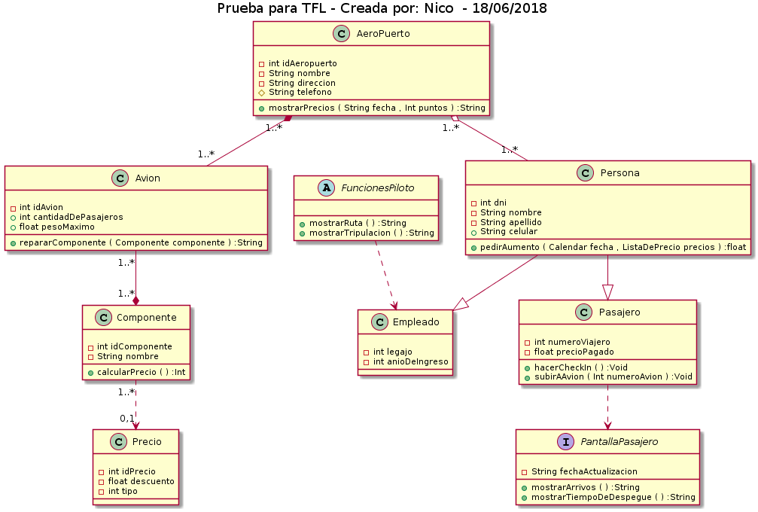
Figura 1: Diagrama de clases generado por PERCEPCION UML al recibir el protocolo expresado en este documento.

